CENMA 161 ANEXO PILAR

AURORA

Peluquería

Micaela Reyna – Alma Cueva – Silvina Arevalo – Carina Sosa

05/10/2023

SERVICIO DE PELUQUERÍA :

- Colorista profesional – Unisex.

- Atención personalizada.

- Color.

- Reflejos.

- Balayage.

- Babylights.

Días y horarios de atención:

Martes a sábados de 9hs a 12hs – 15hs a 21hs.

Pilar Córdoba - 9 de Julio entre La Pampa y Tucumán



AURORA

Hola, Nuestro grupo está conformado por Silvina Arevalo, Micaela Reyna, Alma Cuevas, Carina Sosa.

Nuestro proyecto es un “Local De Peluquería” llamada AURORA.

Somos tecnicas coloristas y nos especializamos en Reflejos.



Para ello necesitamos

Un local con los siguientes servicios:

Luz, gas, transporte, publicidad, monotributo y alquiler. Los gastos para cada uno de ellos son:

CALCULO DE COSTOS FIJOS MENSUALES

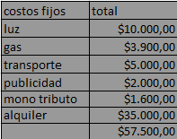

El salón tiene que contar con Muebles/Herramientas:

Bacha lava cabeza, sillón de peluquería, carro ayudante, secador de pelo, planchita, tijeras, capas, cepillos, mueble con espejo y aire acondicionado. Los gastos para cada uno de ellos son:

CUADRO DE AMORTIZACIÓN

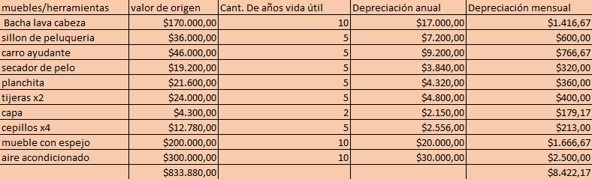

Los insumos para nuestro producto estrella son:

tinturas, agua oxigenada, gorro cubre tintura, guantes, gorro de reflejos, reparador de puntas, PH acido, polvo decolorante, shampoo, enjuague. Los precios de los productos son:

INSUMOS

COSTOS VARIABLES.

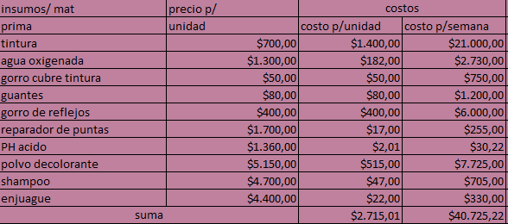

Trabajando con un estimado de 3 clientas por día, 15 clientas por semana, realizándose el producto estrella “reflejos” necesitamos la cantidad de los siguientes insumo:

tinturas, agua oxigenada, gorro cubre tinturas, guantes, gorro de reflejos, reparador de puntas, PH ácido, polvo decolorante, shampoo y enjuague.

Para ello las cantidades son:



INSUMOS/CANTIDAD

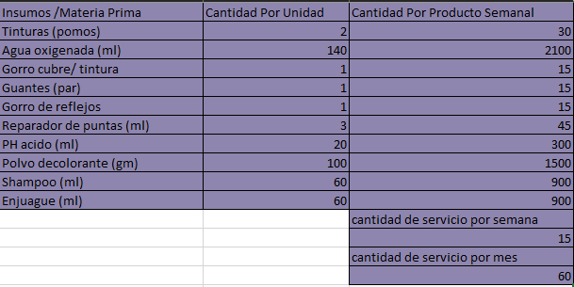

Para todo ello necesitamos un costo unitario del producto el cual tiene un:

Costo variable unitario =costo variable mensual

producción mensual con un total de $2715,01

luego, la mano de obra por unidad de producto =cantidad de horas trabajo X unidad de producto X valor hora de trabajo. Con un total de $1800. A todo esto hacemos la depreciación por unidad producto = Depreciación Mensual

Producción mensual

Con un total de $140,37

Costo fijo unitario. Costo fijo total

Producción Mensual. $958,33

Costo total unitario $5,613,72

costo fijo unitario $958,33

costo total unitario $5.613,72

margen (100%) $5.613,72

precio de venta $11.288,44

COSTO UNITARIO DEL PRODUCTO

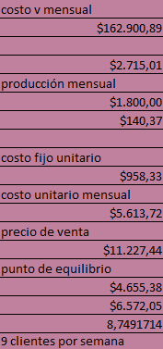

Para que nuestra peluquería genere ganancia y no nos veamos obligadas a cerrar el local, debemos hacer la determinación del punto de equilibrio y resultados esperados

margen (100%) $5.613,72

precio de venta $11.288,44

La formula es:

Punto de equilibrio = CF MESUAL

Precio venta unitario –(Costo var + Costo Mano de obra + depreciación p/u)

Cooperativa - SIC

Libro diario

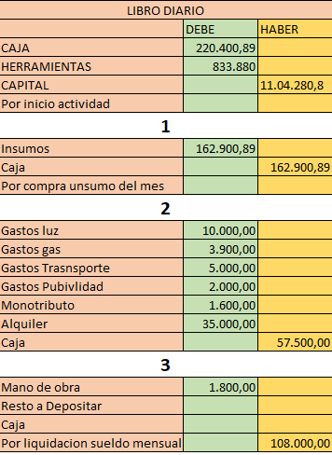

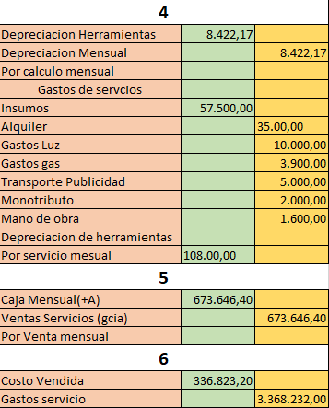





















Tipos de cooperativa

El proyecto pertenece a una cooperativa de provisión de servicios.

Están confirmadas por personas que desempeñan un mismo oficio o profesión con el objeto de obtener a menor costo posible insumos específicos. Sus exponentes más conocidos son: las coop farmacéuticas, de almacenes, médicos, etc.

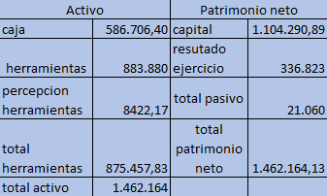

Ventas 673.646,50

-

Costo/servicio 336.823,06

Vendido = 336.823,34

Economía

Nuestro producto estrella son los reflejos de nuestra peluquería Aurora

Desde lo económico tuvimos que buscar precios

Nos dirigimos a Bertoldi y el centro del peinador, ambos nos ofrecían un descuento del 20% en insumos y herramientas por ser profesionales. Nos quedamos con Bertoldi ya que en los precios de las herramientas era un 5% más bajo que el centro del peinador

También evaluamos la competencia para definir los precios teniendo como competencia directa otras peluquerías de barrio e indirecta productos de peluquería farmacias y demás, siendo así un un precio acordé con respecto a las peluquerías del centro.

Con respecto a la acción promocional decidimos contratar un digital Marker(marketing digital) que es lo más usado hoy en día.

El criterio de adoptar un servicio de peluquería es socioeconómico, que va destinado a todo público general con ingreso para cualquier clase social

